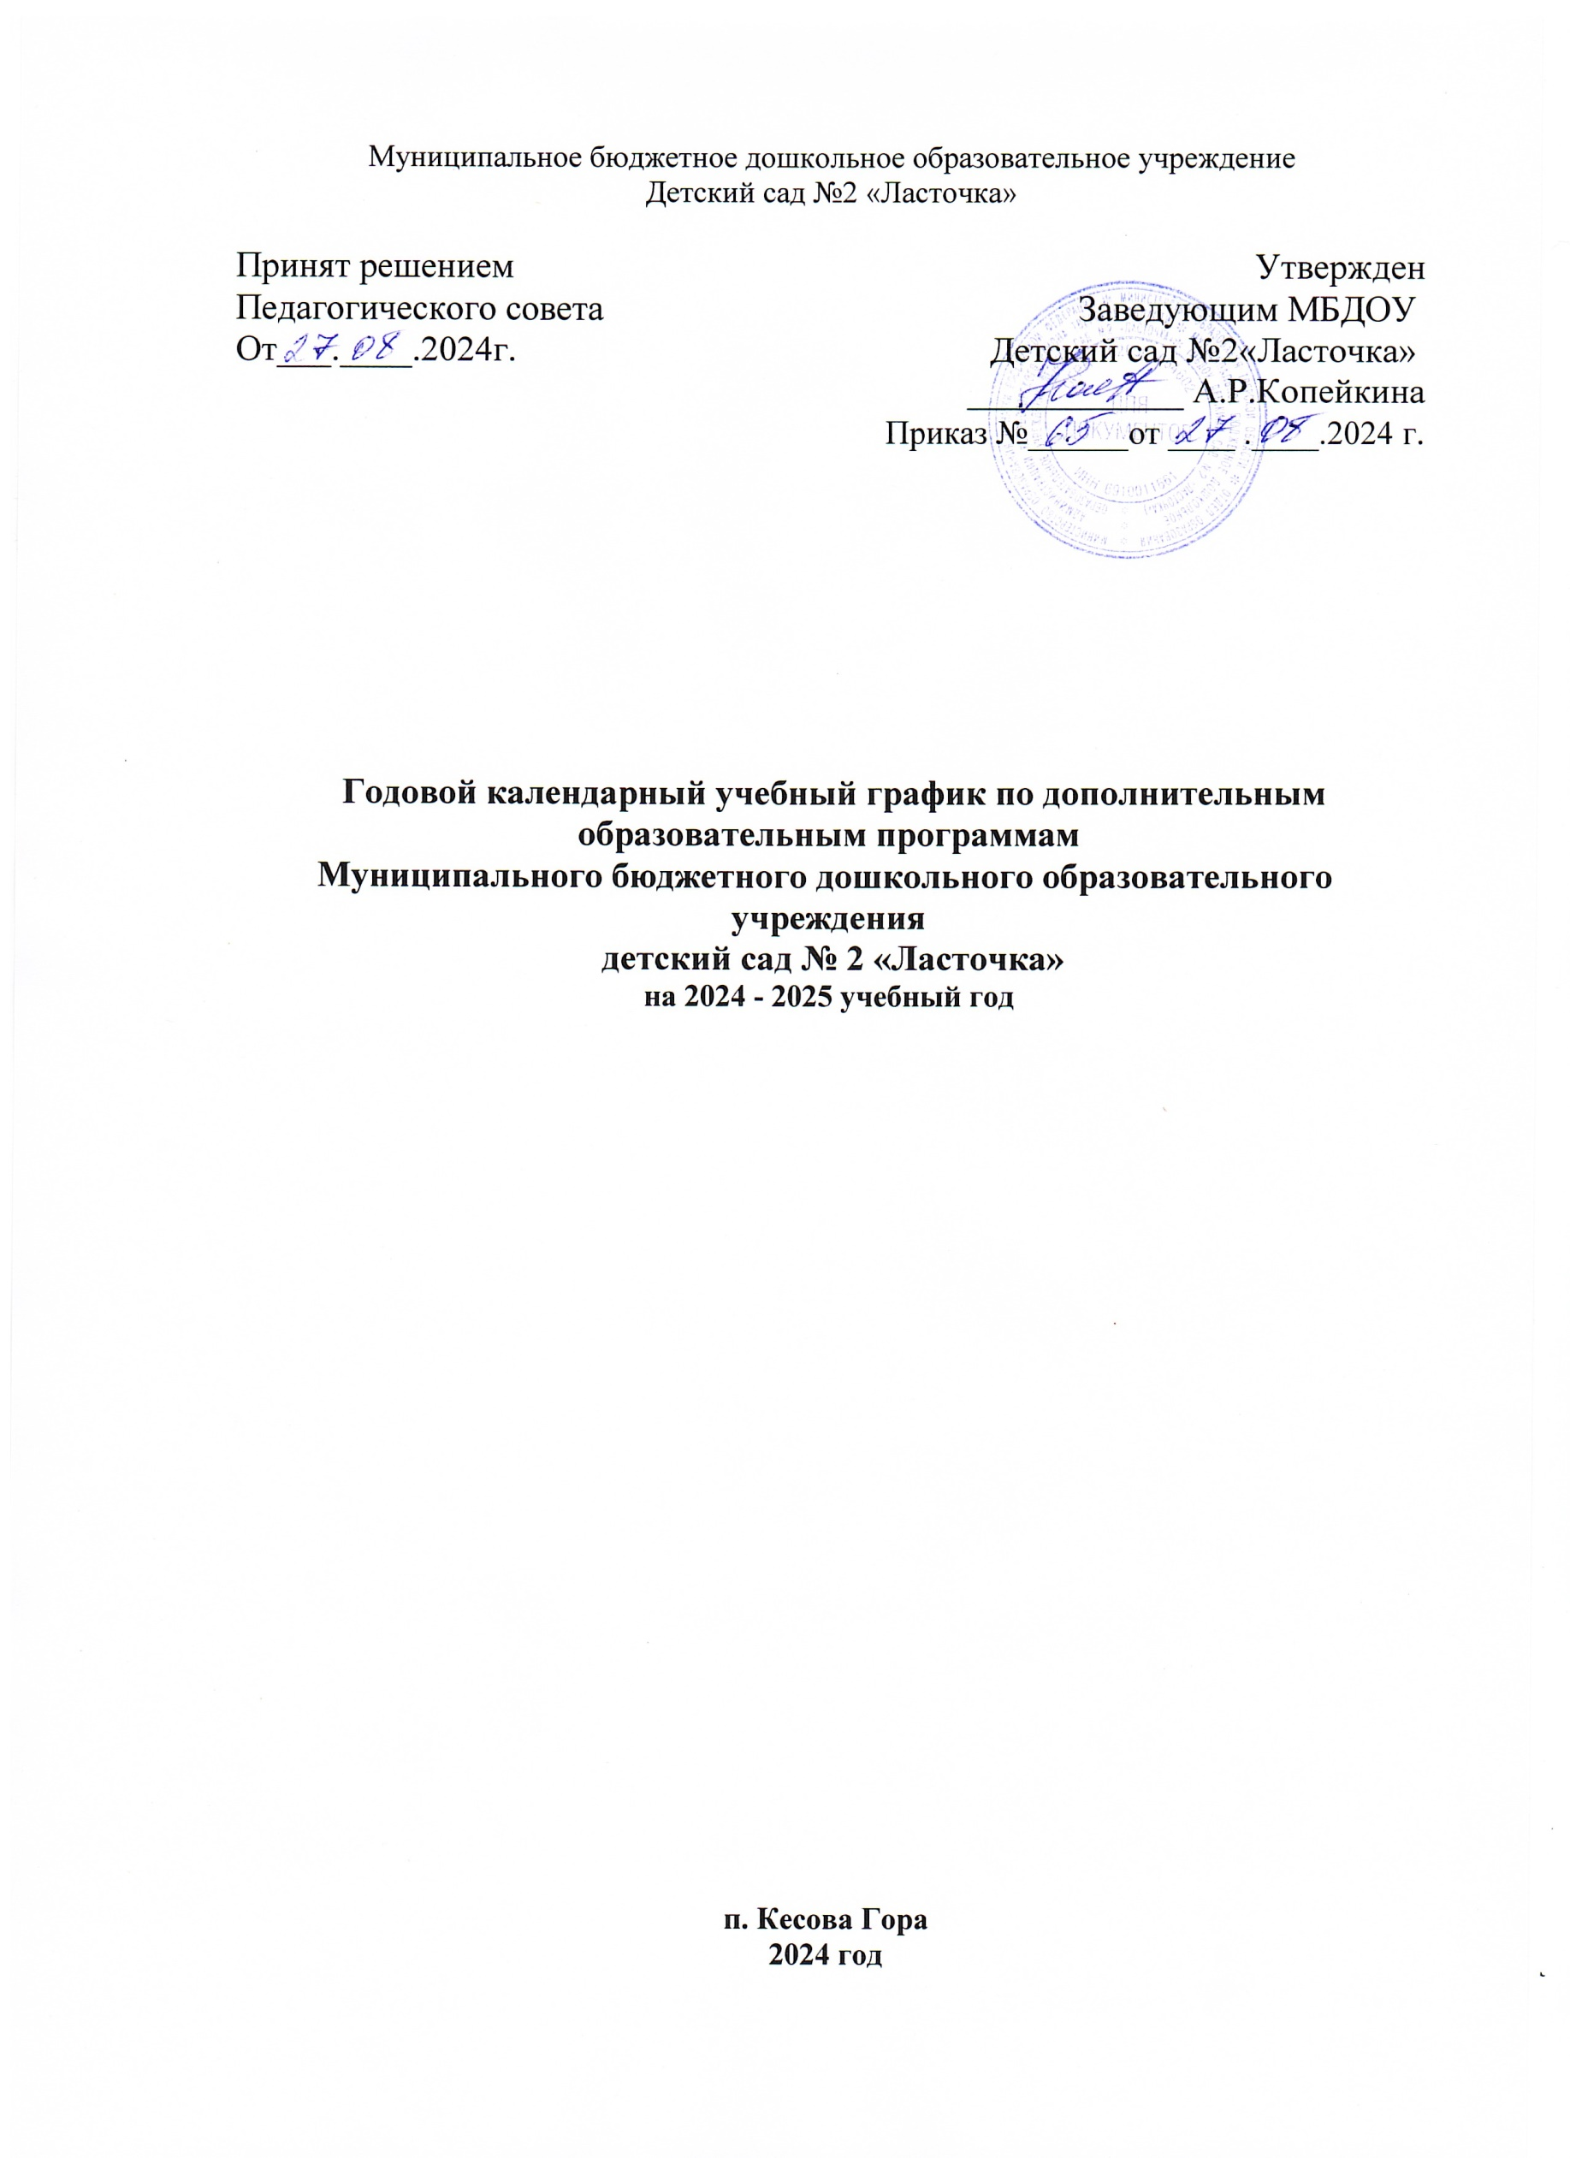

**Пояснительная записка**

**Годовой календарный учебный график дополнительных образовательным программам** – является локальным нормативным документом, регламентирующим общие требования к организации образовательного процесса по дополнительным образовательным программам в учебном году в Муниципальном бюджетном дошкольном образовательном учреждении детский сад №2 «Ласточка» (далее МБДОУ д/с № 2 «Ласточка»)

 Годовой календарный учебный график МБДОУ д/с № 2 «Ласточка» на 2024 – 2025 учебный год разработан в соответствии с:

- Федеральным законом от 29.12.2012г. № 273-ФЗ «Об образовании в Российской Федерации»;

- Приказом Министерства образования и науки Российской Федерации от 30.08.2013 № 1014 «Об утверждении порядка организации и осуществления образовательной деятельности по основным общеобразовательным программах - образовательным программам дошкольного образования»;

- Санитарно-эпидемиологическими правилами и нормативами СанПиН 2.4.1.3049-13 «Санитарно-эпидемиологические требования к устройству, содержанию и организации режима работы дошкольных образовательных учреждений», от 13.05.2013г.;

- Приказом Министерства образования и науки Российской Федерации от 17.10.2013 № 1155 «Об утверждении федерального государственного стандарта дошкольного образования»;

- Приказом Министерства образования и науки Российской Федерации от 29.08.2013 №1008 «Об утверждении порядка и осуществления образовательной деятельности по дополнительным общеобразовательным программам».

Годовой календарный учебный график дополнительных образовательных услуг обсуждается и принимается Педагогическим советом и утверждается приказом заведующего МБДОУ д/с № 2 «Ласточка». Все изменения, вносимые МБДОУ д/с № 2 «Ласточка»  в годовой календарный учебный график дополнительных образовательных услуг, утверждаются приказом заведующего МБДОУ д/с № 2 «Ласточка»  и доводятся до всех участников образовательного процесса.

МБДОУ д/с № 2 «Ласточка»  в установленном законодательством Российской Федерации порядке несет ответственность за не реализацию в полном объеме дополнительных общеразвивающих программ в соответствии с годовым календарным учебным графиком.

**Содержание годового календарного учебного графика дополнительных образовательных услуг включает в себя следующее:**

- режим работы МБДОУ д/с № 2 «Ласточка»;

- дополнительные образовательные программы;

- продолжительность учебного года;

- количество недель в учебном году;

- выходные дни;

- максимально допустимый объем образовательной нагрузки;

Организация образовательной деятельности по дополнительным образовательным программам:

Режим работы МБДОУ д/с № 2 «Ласточка»  – 10, 5 часовое пребывание детей, кроме выходных и праздничных дней (7.45 - 18:15).

Начало учебного года 1 октября 2024 года.

Окончание учебного года 29 мая 2025 года.

Продолжительность учебного года, всего 34 недель.

Продолжительность учебной недели4 дня (понедельник, вторник, среда, четверг).

С целью развития способностей детей в МБДОУ д/c №2 «Ласточка» организована работа по следующим дополнительным образовательным программам:

− дополнительная программа по образованию детей «Финансовая грамотность»;

- дополнительная программа по образованию детей “Говоруша”;

|  |  |  |
| --- | --- | --- |
|  | **Возрастные группы** | |
|  | **Старшая группа**  **5-6 лет** | **Подготовительная группа 6-7 лет** |
| **Количество возрастных групп** | 1 | 1 |
| **Начало реализации программы** | 1.10.2024 г. | 1.10.2024 г. |
| **Окончание реализации программы** | 29.05.2025 г. | 29.03.2025 г. |
| **Продолжительность учебного года (всего недель)** | 34 недели | 34 недели |
| **Продолжительность учебной недели** | 4 | 4 |

**. Учебный план**

|  |  |  |  |
| --- | --- | --- | --- |
| Группа | Всего в неделю | Количество ООД по месяцам  IX   X    XI    XII    I    II    III      IV  V | Всего занятий |
| Старшая группа (5-6 лет)  Программа “Говоруша” |  |  |  |
| Подготовительная(6-7 лет)  Программа “Весёлый оркестр” | **2** | **14   8     8     6   8    10   8    2** | **64** |
| Подготовительная группа (6-7 лет)  Программа “Финансовая грамотность” | **2** | **7       7      6     10   6     8       8     6     8** | **66** |

|  |  |  |  |  |
| --- | --- | --- | --- | --- |
| Программа | Возрастная группа | Количество занятий неделя, месяц ,дни | Нагрузка в неделю | Всего количество часов |
| “Финансовая грамотность” | Подготовительная группа (6-7 лет) | **2  / 12  / 64** | **60 мин** | **34** |

|  |  |  |  |  |
| --- | --- | --- | --- | --- |
| Программа | Возрастная группа | Количество занятий неделя, месяц ,дни | Нагрузка в неделю | Всего количество часов |
| «Весёлый оркестр**»** | Подготовительная  (6-7 лет) | **2  /  12  /    64** | **60 мин** | **34** |
|  | Старшая группа | **2  / 12  / 64** | **50 мин** | **34** |